KATALOG
IZBIRNIH PREDMETOV

za šolsko leto 2023/24

za učence 9. razreda

Krško, april 2023

- OBVEZNI IZBIRNI PREDMETI

Izbirni predmeti učencem omogočajo, da poglobijo in razširijo znanje predmetnih področij, ki jih zanimajo. To je priložnost, da izberejo del predmetnika glede na svoje želje, interese, sposobnosti …

- Obvezni izbirni predmeti so del obveznega programa osnovne šole.
- Za obvezne izbirne predmete se učenci odločajo v 7., 8. in 9. razredu.
- Večina izbirnih predmetov je enoletnih (razen tujega jezika). Na urniku so po eno uro na teden, jezik pa dve uri, določeni predmeti tudi na 14 dni kot blok ura.
- Obiskovanje izbirnih predmetov je obvezno. Predmeti se ocenjujejo s številčnimi ocenami.
- Učenec se mora odločiti za izbirne predmete že v zadnjem ocenjevalnem obdobju predhodnega šolskega leta.
- Vsak učenec izbere 2 uri pouka izbirnih predmetov tedensko, lahko pa tudi 3 ure, če s tem soglašajo njegovi starši.

- Učenec, ki obiskuje glasbeno šolo z javno veljavnim programom, je lahko na predlog staršev oproščen sodelovanja pri izbirnih predmetih v celoti ali pa le pri eni uri tedensko. Vloga za oprostitev sodelovanja je na voljo na spletni strani šole ali pri šolski svetovalni službi. O oprostitvi odloči ravnateljica.
- PRIJAVE
Izbrali boste lahko eno od možnih poti:
- Preko eAsistenta od 19. 4. do 5. 5. 2023. Postopek, kako to naredite, je razložen v priloženih navodilih.
- Če boste imeli tehnične težave z elektronsko prijavo, bo na voljo tudi Wordova prijavnica, objavljena bo na šolski spletni strani ali pa jo učenec dobi pri razredniku. Učenci vrnejo izpolnjeno prijavnico razrednikom, najpozneje do 5. 5. 2023.

- Na osnovi prijav bomo izvajali tiste izbirne predmete, za katere bo prijavljeno zadostno število učencev v skladu s Pravilnikom o normativih in standardih za izvajanje programa osnovne šole.
V primeru, da učenec izbere predmet, ki se ne bo izvajal, bo razporejen k izbirnemu predmetu, katerega je zapisal kot rezervo na prijavnici.

V šolskem letu 2023/24 ponujamo za 9. razred naslednje OBVEZNE IZBIRNE PREDMETE:

DRUŽBOSLOVNO HUMANISTIČNI SKLOP

- Drugi tuj jezik: Francoščina III
- Drugi tuj jezik: Nemščina III
- Likovno snovanje III
- Plesne dejavnosti: Ljudski plesi
- Retorika
- Verstva in etika I
- Filozofija za otroke – Jaz in drugi
- Vezenje: Osnovni vbod in tehnike vezenja

NARAVOSLOVNO TEHNIČNI SKLOP

- Genetika
- Poskusi v kemiji
- Računalništvo: Računalniška omrežja
- Sodobna priprava hrane
- Šport: Šport za zdravje

Predstavitev OBVEZNIH IZBIRNIH PREDMETOV

DRUŽBOSLOVNO HUMANISTIČNI SKLOP

Drugi tuj jezik: Francoščina III (učiteljica Simona Žarn) simona.zarn@oskrsko.si FI3
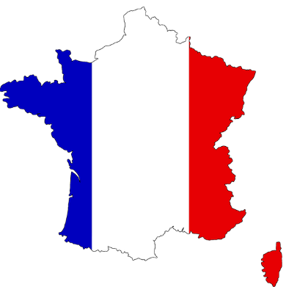
Francoščina je triletni predmet, ki se izvaja dve uri tedensko.
Pri pouku francoskega jezika učenci nadgradijo besedišče prejšnjih let in se urijo v branju, pisanju, poslušanju in govoru v tujem jeziku. Zakaj francoščina? »Pourquoi le français?«
- V Evropski uniji je francoščina eden vodilnih jezikov, v katerem komunicirajo diplomati, državniki, gospodarstveniki. V Bruslju in Strasbourgu, kjer se nahajajo sedeži evropskih ustanov, govorijo francosko;
- ker je zakladnica evropske kulture: mode, umetnosti, glasbe, kinematografije, literature;
- ker pri pouku ne bomo spoznavali samo lepega jezika, ampak bomo izvedeli tudi veliko o Francozih, njihovi hrani, glasbi, kulturi, navadah, običajih;
- ker boš lahko učenje francoščine nadaljeval na srednji šoli (kot drugi ali tretji tuj jezik).
Z učenjem jezikov si človek bogati svoje pozitivne izkušnje, razvija zanimanje za tuje kulture in hkrati utrjuje lastno kulturno identiteto.

Drugi tuj jezik: Nemščina III
(učiteljica Barbara Lapuh oz. učitelj/ica nemškega jezika) barbara.lapuh@oskrsko.si NI3
Nemščina je triletni izbirni predmet, ki se izvaja dve uri tedensko.
Pri pouku nemščine učenci usvojijo osnovno besedišče in spoznajo osnove slovnice, prav tako pa razvijajo tudi bralne, pisne, slušne in govorne sposobnosti. Ob tem pa seveda spoznajo še kulturo nemško govorečih dežel, to je Nemčije, Avstrije, Švice in Liechtensteina. Osrednji cilj pouka nemščine je usposobiti učence za sporazumevanje v nemškem jeziku. To jim bo nedvomno koristilo, saj je nemščina po številu govorcev najbolj razširjen materni jezik v Evropi. Govori ga kar okoli 100 milijonov državljanov Evropske unije.
Potrebno je poudariti tudi to, da večina srednjih šol kot drugi tuj jezik ponuja ravno nemščino, tako da bi učencem predznanje nemščine olajšalo učenje, hkrati pa omogočilo, da svoje znanje še nadgradijo.

Likovno snovanje III (učiteljica Metka Štih) metka.stih@oskrsko.si LS3
Predmet Likovno snovanje III je enoleten, na urniku je 2 uri skupaj vsakih 14 dni.
Učencem 7. razreda je namenjen predmet Likovno snovanje I, učencem 8. razreda Likovno snovanje II, učencem 9. razreda pa Likovno snovanje III. Učenci lahko izberejo v 9. razredu Likovno snovanje III, tudi če niso obiskovali predhodnih dveh.
Vsebine predmeta so po posameznih likovnih področjih zasnovane na temeljnih likovnih pojmih, ki jih učenec osvaja in nadgrajuje glede na svoj potencial. Ob komunikaciji in interakciji z učiteljem učenec razvija občutljivost zaznavanja, domišljijo, vizualni spomin in motorično občutljivost in spretnost. Učenci tako likovno izrazijo misli in občutja na svojstven način.

Plesna dejavnost: Ljudski plesi (učiteljica Maja Arnšek Lončar/Nina Žvab Trantura) nina.trantura@oskrsko.si, maja.arnsek@oskrsko.si LPL
Namen plesnih dejavnosti kot izbirnih predmetov v devetletni osnovni šoli je navajanje učencev na redno plesno gibalno dejavnost ob spremljavi glasbe. Ta predstavlja protiutež vsakdanjemu napornemu šolskemu delu in sedenju ter učencem omogoča sprostitev in dobro počutje. Ples je tista umetnostna zvrst, pri kateri lahko učenci v največji meri sodelujejo z lastno aktivnostjo in ustvarjalnostjo kot posamezniki in v skupini. Pomaga pri oblikovanju celostne podobe vsakega človeka, marsikdaj pa deluje tudi preventivno in terapevtsko pri različnih motnjah, ki jih povzročajo duševne obremenitve med šolanjem.
Pri predmetu LJUDSKI PLESI se bodo učenci 9. razreda naučili osnovne elemente slovenskih ljudskih plesov ter spoznali bistvene plesne značilnosti različnih predelov Slovenije. Obravnavali bomo tudi moderne oblike hip-hopa, popa in latina.
Za zaključek bodo učenci pripravili kratek šolski nastop kot prikaz celoletnega dela.
Predmet je na urniku 1 uro tedensko.

Retorika RET
Je enoleten predmet, ki ga lahko izberejo le učenci 9. razreda. Na urniku je 1 uro tedensko.
Že kar naša značilnost je, da nam primanjkuje sposobnosti za lepo, pravilno, jasno, razumljivo in načrtno polaganje besed.
Učenci se naučijo pri predmetu učinkovitega govorjenja in predstavljanja svojih misli in argumentov. Spoznajo, kaj je argumentacija, kaj etika dialoga, razlike med dobrimi in slabimi argumenti, učijo se oblikovati prepričljive govore, spoznajo, kako pomembni za uspešno prepričevanje so značaji govorcev in strasti poslušalcev. Delo poteka predvsem praktično.

Verstva in etika (učiteljica Simona Žarn ) simona.zarn@oskrsko.si VE1
Izbirni predmet Verstva in etika je trileten, učenci pa ga lahko izberejo tudi le za eno ali dve leti v 7., 8. in/ali 9. razredu. Na urniku je 1 uro tedensko.
Učenci se v 7. razredu pri pouku DKE seznanijo s temeljnimi značilnostmi velikih svetovnih verstev. V okviru izbirnega predmeta lahko svoje znanje nadgradijo in z odkrivanjem različnih kultur širijo svoja obzorja.
Ali ste vedeli:
- da evangeličanska cerkev dopušča, da so duhovnice tudi ženske?
- Simbol judovstva je Davidova zvezda, ker je bil kralj David eden od pomembnih judovskih voditeljev.
- Kristjani se ob vstopu v cerkev odkrijejo, judje pa svoje čepice, ki jih imenujejo kipa, med obredom v sinagogi obdržijo na glavi.
- Sveta žival v hinduizmu je krava.
- Budisti verjamejo, da z meditacijo lahko dosežejo duševni mir, nirvano.
- Muslimani so svoje štetje let začeli leta 622, ko je Mohamed zbežal iz Meke v Medino.
Pri izbirnem predmetu Verstva in etika se boš naučil/a še mnogo več. Zaradi stikov med različnimi kulturami in svetovi je poznavanje verstev bistveno za razumevanje sodobne družbe.

Filozofija za otroke – Jaz in drugi (učiteljica Suzana Remih) suzana.remih@oskrsko.si FIJ
Filozofija za otroke - Jaz in drugi, je izbirni predmet namenjen učencem 9. razreda. Izvaja se 1 uro tedensko.
Vsebina predmeta in način dela: Izhodišče dela so zgodbe iz življenja otrok po vsem svetu. Preko njih učitelj vodi dialog, učenci pa sodelujoče raziskujejo v zgodbe vpletene probleme. Predmet je naravnan tako, da spodbuja samostojno in kritično mišljenje ter razvija višje kognitivne in komunikacijske sposobnosti. Potek ure tako ni vnaprej določen, temveč je ura rezultat skupinskega raziskovanja učencev, ki se razvije ob branju zgodb.
Cilji predmeta:
- filozofsko raziskovanje etičnih, socialnih, spoznavnih in ontoloških problemov,
- razvijanje avtonomnega, kritičnega, refleksivnega mišljenja,
- razvijanje domišljije in kreativnosti,
- razvijanje kulture dialoga (izražanje in zagovor lastnih stališč, mnenj, poslušanje, upoštevanje stališč drugih …),
- razvijanje miselnih spretnosti (oblikovanje mnenj, analiziranje, sintetiziranje, primerjanje, klasificiranje, postavljanje vprašanj, iskanje hipotez, izpeljevanje, odkrivanje predpostavk in posledic, reševanje problemov).
Cilji predmeta prispevajo k razvijanju strpnosti, humanosti in zavedanja človekovih pravic.
Vsebine:
- DRUŽBA: naravno in družbeno; družbeni odnosi; družba in institucije; sprejemanje odločitev.
- ZAKON: namen zakonov; vrste zakonov; prestopek in zakon; zakon in kazen.
- PRAVIČNOST: pravičnost in svoboda; pravičnost kot poštenost; enakost možnosti in svoboda; pravičnost in razlike; pravičnost in enakost.

Vezenje: Osnovni vbod in tehnike vezenja (učiteljica Sanja Valenčak)
sanja.valencak@oskrsko.si VEO
Vezenje je enoletni predmet. Na urniku je 1 uro tedensko.

Značilno žensko domače rokodelstvo v preteklosti je bilo (in je še vedno) izdelovanje vezenin ali na kratko vezenje. Vezenina se je razvijala v stari Grčiji, Ameriki in Evropi. Tehnika vezenja – okraševanja oblačil in drugih predmetov za vsakdanjo rabo se je v zgodovini človeka vedno bolj izpopolnjevala in postajala vedno bogatejša in raznovrstnejša. V srednjem veku so vezenine krasile sobane na dvorcih, v palačah in cerkvah. Z razvojem mest so začele šivati vezenine meščansko dekle, meščanska gospa in kmečko dekle na vasi. Takrat je največ vezenin nastalo za balo (vezena posteljnina, prti in prtički), ki jo je
nevesta pripeljala na novi dom. Med drugo svetovno vojno in po njej je razvoj ročnega vezenja zastal, ker je bilo ročno delo za dekleta v osnovni šoli odpravljeno.

Vezenje (osnovni vbodi in tehnika vezenja) je predmet, ki ga osnovna šola ponudi učencem in učenkam zadnjega triletja osnovne šole. Z uvedbo ročnih del v učni program osnovne šole generacije spoznavajo osnovne tehnike vezenja.

Splošni cilji predmeta:
- Učenci pri praktičnem delu razvijajo ročne spretnosti, pridobivajo delovne navade, krepijo pozornost, natančnost, vztrajnost in potrpežljivost.
- Učencem želim posredovati znanja s področja vezenja in vezenin in tako obuditi kulturno dediščino.
- Učenci spoznajo vezenine in načine vezenja, kot pomemben element kulturne dediščine.

Predmet prispeva pomembna znanja o naši preteklosti in kulturni dediščini. Znanje vezenja je za današnji čas zelo uporabno. Predmet obsega zgodovino vezenja, orodja in pribor za vezenje, različne vrste vbodov (stebelni vbod, prednji vbod, križni vbod,…) ter veliko praktičnega dela in vaj.
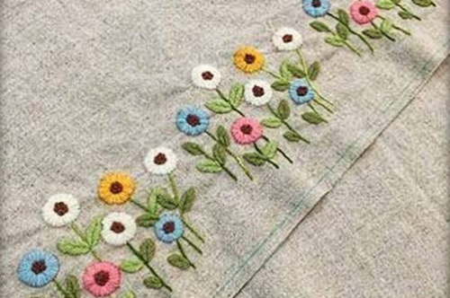
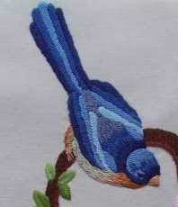

NARAVOSLOVNO TEHNIČNI SKLOP

Genetika (učiteljica Marjetka Luskovec) marjetka.luskovec@oskrsko.si GEN
Izbirni predmet se povezuje s predmetom Biologija v 9. razredu osnovne šole. Je njena nadgradnja in spada v naravoslovno področje. Namenjen je učencem 9. razreda. Na urniku je 1 uro tedensko.
Vas zanima, ali imata rjavooka starša lahko modrookega otroka, kako se dedujejo krvne skupine, kdo je 'kriv', katerega spola se bo rodil otrok itd. Kaj sploh pomeni gensko spremenjena hrana? Odgovore na ta in podobna vprašanja boste dobili pri urah genetike.
Poleg teorije pa bomo tudi mikroskopirali živalske in rastlinske celice, pod mikroskopom opazovali delitev celice, proučevali populacijo učencev v razredu, izdelali bomo rodovnik svoje družine in še marsikaj drugega.

Poskusi v kemiji (učiteljica Urška Erjavšek) urska.erjavsek@oskrsko.si POK
Namenjen je učencem 8. in/ali 9. razreda. Je enoletni predmet, na urniku je 1 uro na teden.
Pri predmetu učenci utrdijo, dopolnijo in poglobijo znanje, spretnosti in veščine, ki so jih pridobili pri pouku kemije, saj je zastavljen tako, da učenci izvajajo poskuse sami (seveda pod učiteljevim nadzorom). Obenem spoznavajo metode varnega dela v kemiji, razvijajo eksperimentalne spretnosti, kot so opazovanje pojavov, sklepanje, postavljanje hipotez, preizkušanje ter povezovanje teorije s prakso.
Če vas veseli varno eksperimentiranje in želite bolje spoznati svet atomov in molekul, potem je to prava stvar!

Računalništvo: Računalniška omrežja (učiteljica Maja Bregar) maja.bregar@oskrsko.si ROM
Predmet je enoleten, izvaja se 1 uro na teden. Računalniški predmeti (Urejanje besedil, Multimedija in Računalniška omrežja) se smiselno nadgrajujejo, učenci lahko v 9. razredu izberejo Računalniška omrežja..
Pri računalništvu se učenje prepleta z neposrednim delom, kar daje učencem možnost, da pridobijo tista temeljna znanja računalništva, ki so potrebna pri nadaljnjem izobraževanju in vsakdanjem življenju.

Računalniška omrežja
Seznanitev z delovanjem šolskega omrežja, delovanje wi-fi omrežja, povezovanje strojne opreme, izdelava spletne strani (HTML, CMS, LMS), spoznavanj računalniških komponent, namestitev računalnika: od priklopa notranjih komponent do namestitve operacijskega sistema.
Poudarek: programiranje v jeziku PYTHON in programiranje z mini računalniki Raspberry Pi ali Arduino.

Sodobna priprava hrane (učiteljica Sanja Valenčak/Barbara Škoda) sanja.valencak@oskrsko.si, barbara.skoda@oskrsko.si SPH
Je enoletni obvezni predmet s področja gospodinjstva, ki ga ponujamo učencem v 7. in 9. razredu. Zaradi praktičnega pouka je na urniku vsakih 14 dni po 2 uri.
Predmet je naravnan praktično, saj se učenci urijo v pripravi različnih jedi in pri tem upoštevajo načela zdrave prehrane. Učenci poglobijo in urijo praktične veščine kuhanja in priprave hrane. Pri predmetu se učenci poučijo o vplivu prehrane za zagotavljanje in ohranjevanje zdravja. Spoznavajo pomembnost varne, varovalne in zdrave prehrane.
Snov je razdeljena v štiri sklope, ki se med seboj povezujejo in nadgrajujejo: hranilne snov v povezavi z zdravjem, kakovost živil in jedi, priprav zdrave hrane, prehranske navade.

CILJI PREDMETA
Učenci :
- Razvijajo sposobnosti za tvorno in preudarno odločanje o svoji prehrani;
- Poglabljajo znanje v smislu usmerjanja v nadaljnje šolanje na agroživilskih, gostinsko- turističnih in zdravstvenih šolah;
- Poznajo kriterije za ocenjevanje živil in jedi;
- Poznajo vzroke in posledice zastrupitve z živili;
- Ugotavljajo vzroke in posledice slabih prehranskih navad;
- Spoznavajo postopke priprave hrane;
- Ocenjujejo in spreminjajo kuharske recepte v smislu priprave zdrave hrane;
- Pripravljajo zdravo hrano.

Šport: Šport za zdravje (športni pedagogi) ŠZZ
Šport za zdravje je enoleten predmet. Na urniku je 1 uro tedensko.
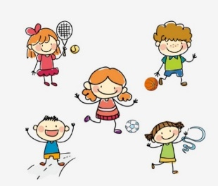
Predmet sledi ciljem, ki poudarjajo spoznavanje delovanja človekovega organizma ob športni dejavnosti in o vplivu športa na naše zdravje. Učence natančneje seznani s pomenom ustrezne prehrane, nadomeščanja tekočin, vplivu nedovoljenih poživil na organizem in s pomenom skladne telesne postave. Za dosego ciljev športa za zdravje bodo ponujene različne športne panoge (atletika, plavanje, kolesarjenje, športne igre …). Koliko ur bo namenjenih posamezni panogi, bo odvisno od prostorskih možnosti in predvsem interesa učencev. Teoretične vsebine bodo posredovane med praktičnim delom.

b.) NEOBVEZNI IZBIRNI PREDMETI
V šolskem letu 2022/23 ponujamo naslednje neobvezne izbirne predmete:

Neobvezni izbirni predmet – francoščina (N2F) … (2 uri tedensko)

Neobvezni izbirni predmet – nemščina (N2N) … (2 uri tedensko)

POMEMBNO JE VEDETI:
- Šola poleg obveznih izbirnih predmetov ponuja učencem 7., 8. in 9. razreda tudi neobvezni izbirni predmet – drugi tuji jezik.

- Učenec se za neobvezni izbirni predmet odloči ob zaključku predhodnega šolskega leta. Ko se zanj odloči, ga mora obiskovati celo šolsko leto. Prisotnost učenca pri neobveznem izbirnem predmetu se obravnava enako kot pri obveznem pouku.

- Učenec lahko izbere iz nabora neobveznih izbirnih predmetov največ dve uri pouka tedensko.
Če bi učenec želel izbrati tako nemščino kot francoščino, lahko izbere en predmet kot obvezni izbirni predmet (dve uri tedensko) in drugega kot neobvezni izbirni predmet (dve uri tedensko)

- Učenci, ki izberejo neobvezni ali obvezni izbirni predmet francoščino oz. nemščino so združeni v eno skupino in delajo po enakem programu.

- Pri neobveznem izbirnem predmetu so učenci ocenjeni. Zaključna ocena se vpiše v spričevalo.

- Neobvezni izbirni predmet sodi v razširjeni program osnovne šole, zato ga bomo izvajali pred in po pouku.

- PRIJAVE: Enako kot za obvezne izbirne predmete in potekajo med 19. 4. in 5. 5. 2023:
- Preko eAsistenta
- Preko Wordove prijavnice, ki jo vrnete razrednikom do 5. 5. 2023.

Osnovna šola Jurija Dalmatina Krško, Šolska 1, 8270 Krško, Slovenija, Tel: 07/49-11-300, Fax: 07/49-11-323,
Internet: http://www.oskrsko.si e-mail: o-jdkrsko.nm@guest.arnes.si

PRILOGA
eAsistent – PRIJAVA NA IZBIRNE PREDMETE
NAVODILA ZA STARŠE

- Za prijavo na izbirne predmete preko eAsistenta potrebujete starši osnovni ali paket za starše PLUS.

NAVODILA ZA IZBIRO OBVEZNIH PREDMETOV PREKO eAsistenta
- Prijave bodo odprte od 19. 4. do 5. 5. 2023. V tem obdobju lahko na portalu za starše skupaj z otrokom izberete obvezne oz. neobvezne izbirne vsebine.

- V portal vstopate z uporabniškim imenom in geslom, ki ste ga prejeli.
Od 19. 4. 2023 boste opazili obvestilo kot na spodnji sliki.
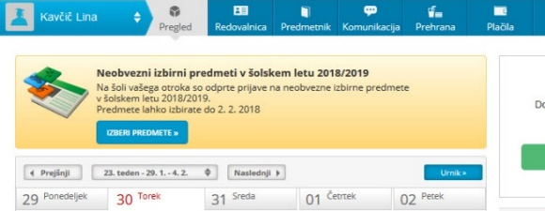
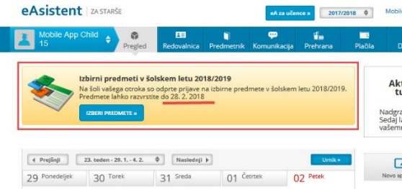

ali

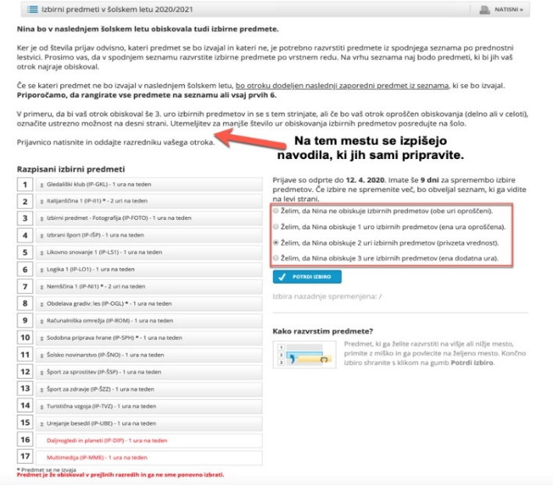
- Po kliku na IZBERI PREDMETE se vam odpre navodilo, kako uredite predmete in oddate prijavo.
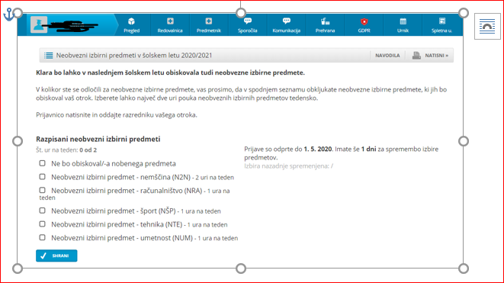

- Portal vam omogoča tudi ZVOČNA NAVODILA.
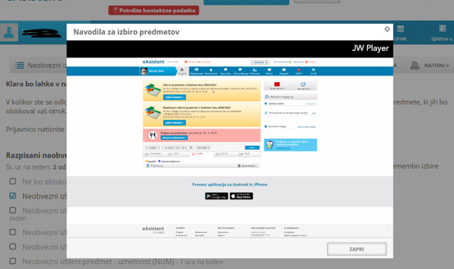

- Po IZBORU PREDMETOV, svojo izbiro obvezno SHRANITE.

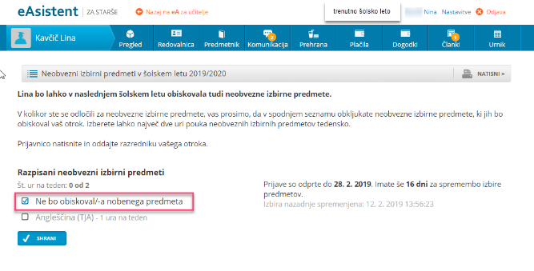
- Starši lahko sami izberete tudi MOŽNOST, DA OTROK NE BO OBISKOVAL NOBENEGA NEOBVEZNEGA IZBIRNEGA PREDMETE.

- Ko boste enkrat že razvrstili predmete, boste povezavo do izbirnih predmetov našli na desni strani nad navedenim aktualnim dogajanjem.

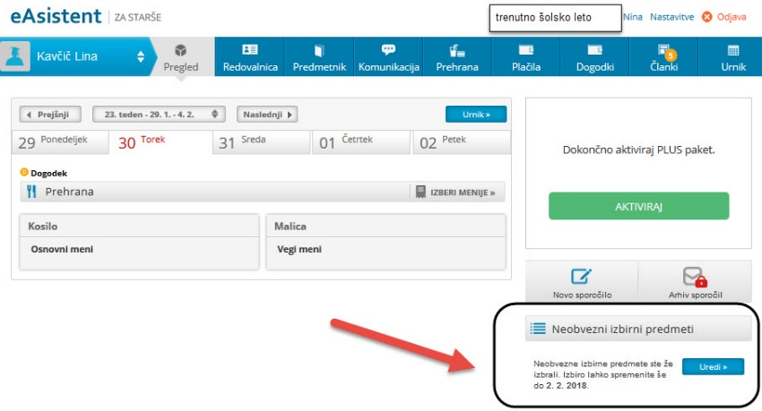

- Prijavo lahko še SPREMINJATE, DOKLER JE ROK PRIJAVE ODPRT.

